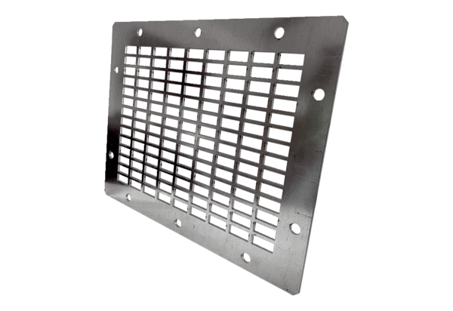Zaštitna rešetka za ispuhivanje SGAI GR 40Jedinica za pakiranje: 1 komAsortiman: C
Broj artikla: 0073.0431Proizvođač: MAICO

